**Pikowana czarna kurtka**

**<strong>Pikowana czarna kurtka</strong> to klasyczny i ponadczasowy wybór na jesień.**

**Pikowana czarna kurtka - klasa sama w sobie**

**Pikowana czarna kurtka** to klasyk, który koniecznie musi znaleźć się w szafie każdej kobiety. Niewiele osób wie, że jest ona symbolem mody w Wielkiej Brytanii, gdzie została zaprojektowana po raz pierwszy przez sir Stephana Guylasa - amerykańskiego pułkownika. Szukał on rozwiązania, które zapewni mu ciepło i jednocześnie wygodę podczas uprawiania różnego rodzaju sportów. Lekka, komfortowa i przede wszystkim ogrzewająca ciało odzież szybko zyskała popularność wśród społeczności. Poszukujesz modelu odpowiedniego na jesienne dni dla siebie? Sprawdź naszą dzisiejszą propozycję!

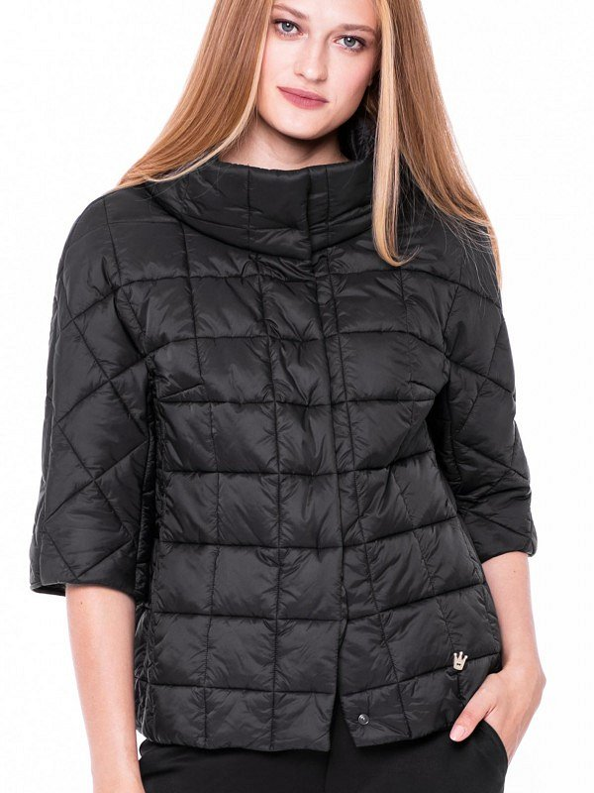

Jest nią *pikowana czarna kurtka* Evel, której fason zachwyca kobiety. Okrągły kołnierz zapewnia dodatkową ochronę przed zimnem. Nutę nowoczesności zapewnia rękaw o długości 3/4, dzięki któremu w wyjątkowy sposób wyeksponujesz ciekawy sweter lub błyszczącą biżuterię, czy zegarek. Uniwersalny i co bardzo ważne ponadczasowy kolor sprawdzi się w przeróżnych stylizacjach, a Ty będziesz mogła nosić ją przez wiele kolejnych sezonów.

**Dostępna w Eye For Fashion!**

[Pikowana czarna kurtka](https://eyeforfashion.pl/pl/produkty-producenta-laf/czarna-kurtka-pikowana-l-af-evel,p-9585) Evel dostępna jest w naszym sklepie internetowym. Zapraszamy serdecznie na zakupy - podaruj sobie piękną odzież na jesień!